**Hội Liên hiệp Phụ nữ xã Ea Tar, huyện Cư M’gar tổ chức Hội nghị Đối thoại trực tiếp giữa Bí thư, các Phó Bí thư Đảng ủy với cán bộ, hội viên phụ nữ.**

Sáng ngày 31/7, Hội Liên hiệp Phụ nữ **(**LHPN) xã Ea Tar, huyện Cư M’gartổ chức Hội nghị Đối thoại trực tiếp giữa Bí thư, các Phó Bí thư Đảng ủy xã với cán bộ, hội viên phụ nữ. Chủ trì Hội nghị Đối thoại có đồng chí Phan Đình Chinh - Bí thư Đảng uỷ xã; đồng chí Đinh Quang Trung - Phó Bí thư Thường trực Đảng ủy xã; đồng chí Y Thôn Niê - Phó Bí thư Đảng ủy, Chủ tịch UBND xã Ea Tar. Tham gia Hội nghị Đối thoại có các đồng chí Ban Thường vụ, Thường trực HĐND, UBND, UBMTTQ và đại diện các ban, ngành, đoàn thể liên quan của xã, Ban Chấp hành Hội LHPN xã và 70 cán bộ, hội viên, phụ nữ trên địa bàn xã Ea Tar.

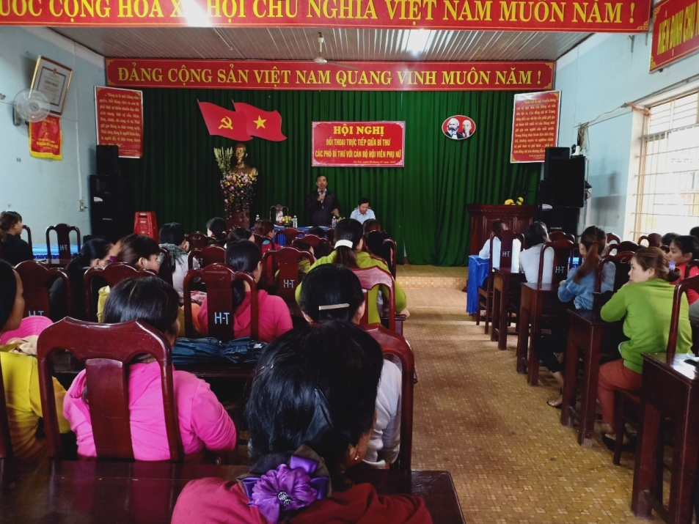

Toàn cảnh Hội nghị Đối thoại

Trên tinh thần dân chủ, cởi mở, tại Hội nghị Đối thoại cán bộ, hội viên phụ nữ xã Ea Tar đã đề xuất, kiến nghị 12 ý kiến liên quan đến quyền, lợi ích của hội viên phụ nữ và trẻ em trên địa bàn xã với 4 nhóm vấn đề như: an ninh nông thôn; xây dựng nông thôn mới; quy hoạch khu vực chợ của xã; quy hoạch cán bộ nữ...Tất cả các ý kiến, vấn đề cán bộ, hội viên đặt ra đều được các đồng chí chủ trì tiếp thu, trả lời và giải trình từng việc rõ ràng, cụ thể, thỏa đáng và nhận được sự hưởng ứng của đông đảo cán bộ, hội viên phụ nữ.

Kết thúc buổi Đối thoại, đồng chí Phan Đình Chinh - Bí thư Đảng uỷ xã đã khẳng định các nội dung đề xuất, trao đổi trong buổi Đối thoại chính là những vấn đề thực trạng của địa phương. Đồng chí ghi nhận và biểu dương vai trò Hội LHPN xã đã vào cuộc, phát huy trách nhiệm của tổ chức Hội tham gia vào các vấn đề quan trọng của địa phương, giúp cho Đảng ủy xã kịp thời nắm bắt những tâm tư, nguyện vọng, những vấn đề cấp thiết của phụ nữ cần giải quyết trong thời gian tới.

*Phạm Thị Len*

*Hội LHPN tỉnh – 21 Trường chinh – TP. Buôn Ma Thuột*

*ĐT: 0985837788*